

COURTIER ASSERMENTE – Olivier EVRARD
Tél : 02 99 202 202 – Fax : 02 99 202 200
BP 50 – 35404 ST-MALO Cédex – France

SAINT MALO, le 10/02/2011 $ 1,3681

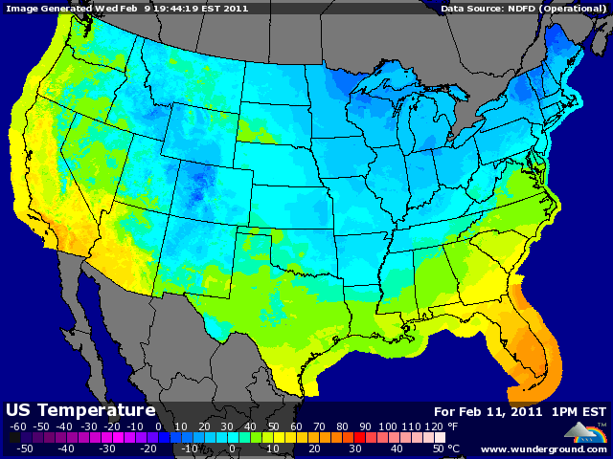

BLE : + supporté par le maïs alors que l’USDA n’a rien changé au niveau US (stocks à 818 millions de bx),
+ l’impact de la sécheresse s’amplifie en Chine et 7,73 millions d’ha sont maintenant concernés, mais l’USDA a laissé son estimation de production stable à 114,5 millions de mt,
+ au niveau mondial, le stock ne bouge pas (177,77 millions de mt) mais reste toujours très en retrait sur l’année dernière (197,6),
+ la demande persistante venant des pays d’Afrique du nord et du Moyen Orient tire sur les prix. Il s’agit de reconstituer des réserves stratégiques pour prévenir des émeutes,
+ Agrimer annonce des exportations record pour la France (12,1 millions) mais également une hausse du stock de report (+244KT) liée à une meilleure collecte et à une baisse d’incorporation en FAB,

MAÏS : + le leader du CME avec un passage au dessus des 7$ après le rapport USDA qui ramène les stock US à 675 millions de bx contre 745 en janvier, en confirmant une bonne demande au lieu de la baisser comme attendu,
+ la consommation de maïs monte pour l’éthanol (+50) et l’industrie (+20),
le ratio stock/utilisation descend à 5%, soit le record de 95/96, ce qui représente 18 jours de consommation seulement !!!
+ le prix doit encore grimper si on veut rationner durablement la demande,
+ l’Argentine perd 1,5 millions de mt à 22,

SOJA : + comme en blé, c’est le maïs le coupable, alors que les semis approche aux US et que la soja devra lutter contre le coton et le maïs pour se faire une place au soleil,
+ l’huile atteint un plus haut, dans le sillage du palme,
+ l’Argentine perd 1 millions de mt à 49,5 mais le Brésil compense à 68,55. De plus en plus officiellement, les chiffres concernant le Brésil dépassent les 70 millions de mt,
+ la météo devient plus sèche en Argentine, mais les dernières pluies ont regonflé les réserves,

A SUIVRE : les fonds après un rapport haussier mais une séance qui ne clôture pas au plus haut et un projet A qui baisse légèrement ce matin.

